**Гранулятор 2-х каскадный серии SJZ**

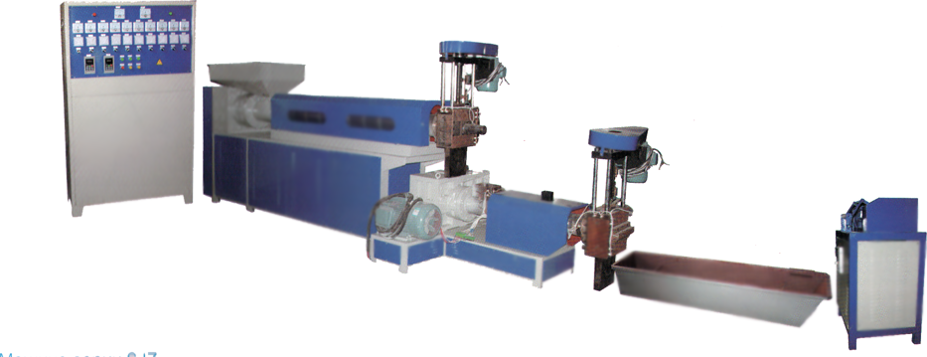

**Комплект поставки:**

|  |  |
| --- | --- |
| **Модель** | **Кол-во** |
| **1-й главный привод** | 1 |
| **Редуктор 1-го привода** | 1 |
| **2-й главный привод** | 1 |
| **Редуктор 2-го привода** | 1 |
| **Редуктор загрузчика** | 1 |
| **Шиберный фильтр** | 2 |
| **Ванна стальная** | 1 |
| **Несущая рама** | 1 |
| **Вакуумный дегазатор** | 1 |
| **Резка** | 1 |
| **Шкаф управления** | 1 |

**Основные технические параметры:**

|  |  |
| --- | --- |
| **Модель** | **SJZ 120-110** |
| **Мощность 1-го каскада, кВт** | 30 |
| **D шнека 1-го каскада, мм** | 120 |
| **Отношение L:D шнека** | 1:22 |
| **Мощность 2-го каскада, кВт** | 11 |
| **D шнека 2-го каскада, мм** | 110 |
| **Отношение L:D шнека** | 1:10 |
| **Производительность, кг/час** | До 150 |
| **Принудительная подача** | + |
| **Вакуумный дегазатор** | + |
| **Электропривод фильтров** | + |
| **Габаритные размеры, м** | 6.2х1.4х1.35 |
| **Вес линии, кг** | 2100 |

**s**